Муниципальное бюджетное дошкольное образовательное учреждение
«Детский сад № 66 «Беломорочка»»

ПРОЕКТ
«Край наш северный»
(информационно-творческий)
28.11-16.12.2022г
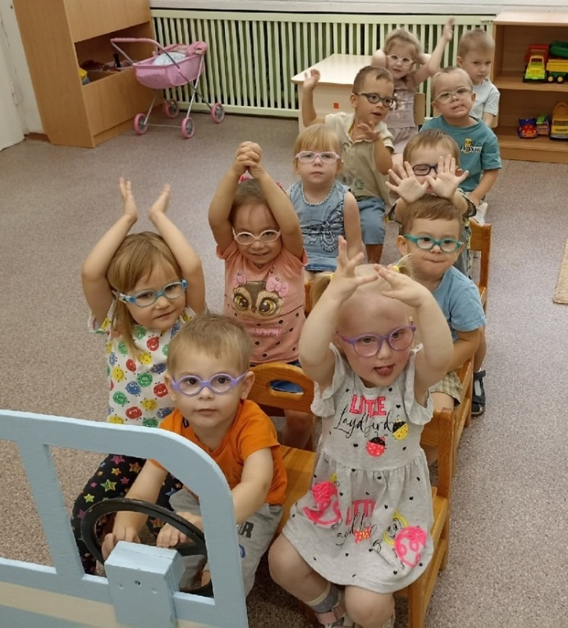
УЧАСТНИКИ ПРОЕКТА:
Буланова Т.И. – учитель-дефектолог
Костенкова Н.Г. - учитель-дефектолог
Кулакова А. В. - воспитатель
воспитанники 2 младшей группы,
родители

г. Северодвинск
2022 г.
«Любовь к родному краю, родной культуре,
родной речи начинается с малого – с любви к своей семье,
к своему жилищу.
Постепенно расширяясь, эта любовь
переходит в любовь к Родине,
её истории, прошлому и настоящему,
ко всему человечеству
Д. С. Лихачев

Дети - это наше будущее, а значит будущее нашей страны. Каждый из нас должен любить свою страну. Маленьким детям не понятны термины страна, патриотизм, Родина, но им доступно чувство любви к своей семье, родной природе, к малой родине. А это и есть начало патриотизма, который рождается в познании, а формируется в процессе целенаправленного воспитания. Чувство патриотизма многогранно по содержанию. Это и любовь к родным местам, и гордость за свой народ, и ощущение своей неразрывности с окружающим миром, и желание сохранять и приумножить богатство своей страны.
Данный проект предназначен для детей младшего дошкольного возраста, родителей и педагогов и содержит комплекс мероприятий, направленных на нравственно-патриотическое воспитание всех участников проекта.

Цель: воспитание интереса и любви к малой родине.

Задачи:
- Формировать первичные представления о малой родине
- Заинтересовать и вовлечь родителей в совместную проектную деятельность с детьми
- Стимулировать познавательный интерес у детей к занятиям лепкой из солёного теста.
- Развивать умение взаимодействовать и ладить со сверстниками и взрослыми.
- Воспитывать уважительное отношение и чувство принадлежности к своей семье, любовь к родному краю.

Этапы сроки проведения проекта;

Подготовительный этап (28.11-02.12)
- Методическая подготовка (определение темы проекта; постановка цели, задач; разработка структуры занятий по проекту)
- Индивидуальные беседы с родителями о предстоящем проекте
- Оформление консультации для родителей «Как знакомить ребенка с родным краем»; буклета «Как воспитать маленького патриота»; папки-передвижки: «Растем патриотами», «День матери»
- Подготовка к созданию фотовыставки «Я и мой город», «День матери»
- Подбор художественной литературы, иллюстраций и картинок по теме проекта
- Пополнение предметно-развивающей среды группы: книги, иллюстрации, альбомы, дидактические игры, атрибуты для сюжетно-ролевой игры «Семья»
- Работа с родителями: подготовка к проведению мастер-класса и организации выставки поделок из теста
- Создание фотоальбома «Моя семья»
- Оформление уголка по патриотическому воспитанию в группе.
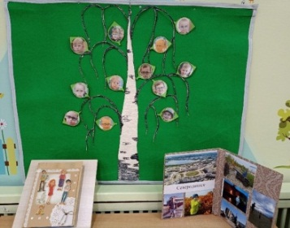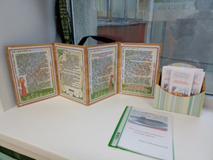

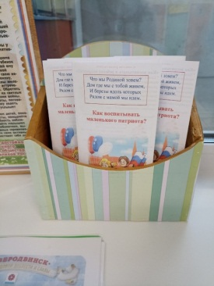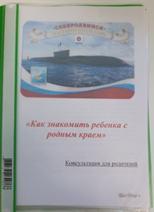
Основной этап (05.12-15.12)

«Край, в котором я живу»

2 блок:
«Мой любимый детский сад, мой город»

1 блок: «Я и моя дружная семья»

3 блок: «Все красивое - от природы, доброе – от человека»

Тема | Содержание | Участники
Блок №1  «Я и моя семья»  Цель: формирование у детей понятия «семья» и повышение роли семейных ценностей в становлении личности ребенка.  Задачи:  - Формировать у детей представление о себе и своей семье.  - Закреплять умение называть свое имя и всех близких, живущих рядом.  - Способствовать активному вовлечению родителей в совместную деятельность с ребенком в условиях семьи и детского сада.  - Развивать речевое общение, расширять словарный запас  - Воспитывать у детей любовь и уважение к членам семьи, учить проявлять заботу о родных людях. | - Беседы на тему:  «Моя семья». «Мои бабушка и дедушка». «Что такое хорошо, а что такое плохо», «Как я помогаю дома?», «Что делает ваша семья утром (вечером)», «Где живёт твоя семья», «В какие игры играют с вами ваши родители».  - Беседа по вопросам с использованием семейного альбома: «Расскажи, с кем ты живёшь»; «Я люблю маму ( папу) потому, что…», «Как близкие заботятся о своих детях», «Мы дружная семья», «Ласковые слова для мамы»  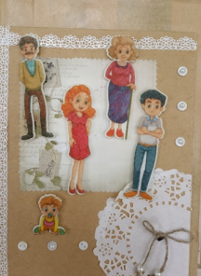  - Рассказы детей о членах своей семьи: «Как я помогаю дома», «В нашей семье все трудятся», «Любимые занятия членов нашей семьи»  - Дидактические игры и упражнения:  Д/и: «Назови какой», «Назови ласково»; «Вежливые слова», «Позвони по телефону маме (папе)», «Мой портрет», «Помоги маме (папе)», «Где мы были, что мы видели», «Кто, что любит делать?», «Кому, что нужно для работы?», «Хорошо или плохо?», «Встречаем гостей», «Можно – нельзя», «Накормим куклу»,  - Обыгрывание сюжетов: «Семья принимает гостей», «День рожденья куклы», «Дочка заболела», «Семья переезжает на новую квартиру)», «Поездка на автобусе», «Семья», «Дочки - матери», «Поездка в магазин».  - Настольные игры:  «Большие и маленькие», «Собери семью», «Ассоциации», лото «Продукты», «Одежда», «Мой дом».  - Оформление выставки «День матери»  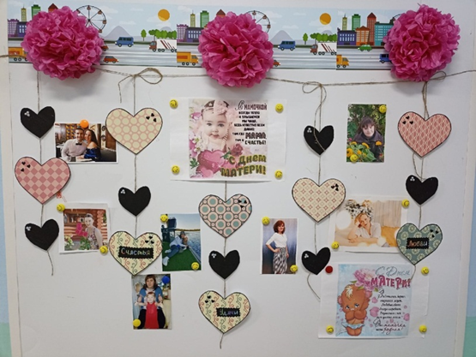  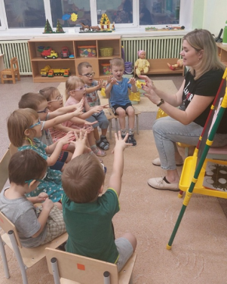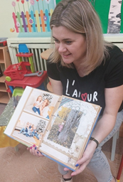 | Дети и педагоги
Блок № 2  «Мой любимый детский сад, мой город»  Цель: формирование у детей интереса к жизни и деятельности сверстников и взрослых в детском саду и за его пределами.  Задачи:  - Создать в группе условия, благоприятные для формирования между детьми доброжелательности  - Формировать патриотическое воспитание, через эмоциональную отзывчивость  - Формировать доверчивое отношение к знакомым взрослым (сотрудникам детского сада), которые ждут их, заботятся о них. Учить уважительно относится к ним, напоминать их имена и отчество  - Воспитывать интерес к малой родине  Блок № 3  «Все красивое от природы, доброе - от человека»  Цель: создание условий для развития творческих способностей у детей дошкольного возраста через использование тестопластики.  Задачи  - Познакомить с приёмами и способами работы с солёным тестом;  - Учить создавать плоскостные изделия из теста;  - Приобщать детей к восприятию искусства, развивать интерес к нему;  - Развивать мелкую моторику, тактильную чувствительность, глазомер;  - Развивать творческие способности детей и родителей в процессе совместной художественной деятельности.  - Воспитывать усидчивость, художественно-эстетический вкус | - Организация и проведение экскурсий по основным помещениям детского сада, по территории и за его пределами.  - Знакомство с трудом сотрудников (медсестра, повар, няня)  - Беседы «Детский сад – наш дом родной», «Моя группа», «Мои друзья».  - Заучивание потешек.  - Чтение рассказа Е. Пермяка «Как Маша стала большой»  - С/р игра «Детский сад».  - Разыгрывание ситуаций: «Ссора», «Как помириться?»  - Беседа «Город, в котором я живу», «В каких местах нашего города ты бывал с родителями?» (парк,  театр, прогулка по набережной у моря)  - Рассматривание фотографий «Наш город»  - Чтение русской народной сказки «Заюшкина избушка», стихотворения М. Борисовой «Наш город»  - Разучивание пальчиковой гимнастики «На поляне дом стоит», «Это дом»  - Рисование «Вот какой красивый дом»  - Конструирование «Дом, в котором мы живем»  - Сюжетно-ролевые игры «Автобус», «Магазин», «Больница»  - Создание фотовыставки «Я и мой город»  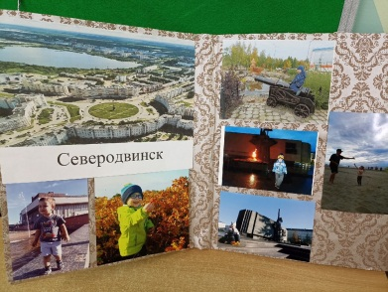  - Проведение опытно-экспериментальной деятельности: «Свойства теста».  - Пальчиковые игры  - Занятие по тестопластике подгрупповые и индивидуальные. Изготовление мукосолек с детьми «Колобок», «Игрушка для елки»  - Оформление консультации для родителей «Тестопластика – это интересно» и памятки по работе с соленым тестом.  - Проведение мастер-класса для родителей. Создание родителями совместно с детьми поделки «Снеговик».  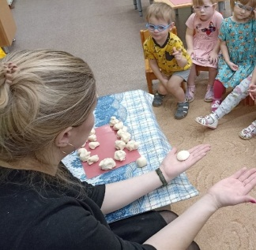  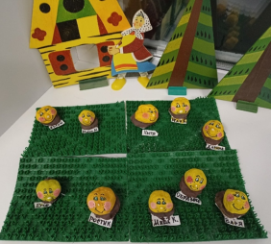  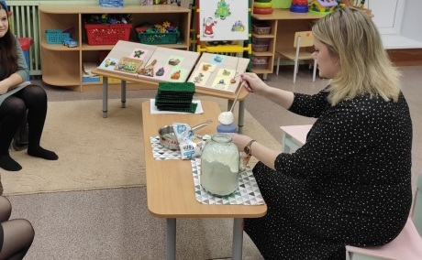  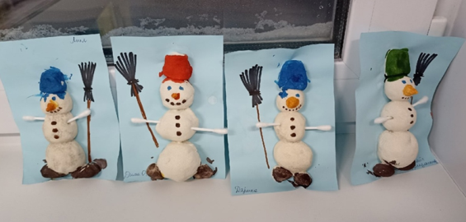 | Дети и педагоги  Дети, педагоги и родители
Заключительный этап:
- Оформление выставки поделок из теста.
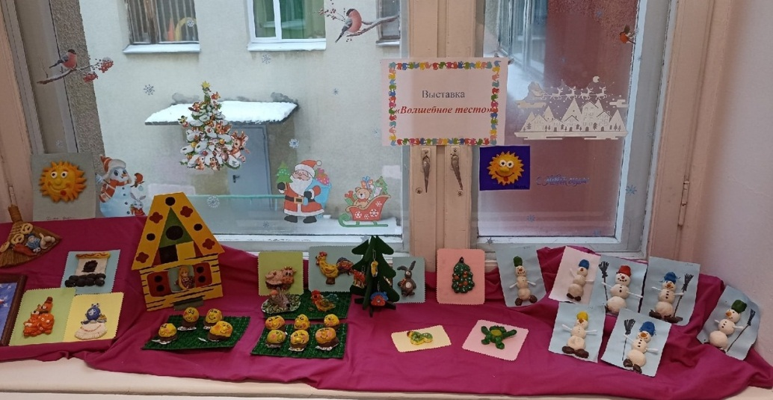
- Наполнение сюжетно-ролевых игр новыми атрибутами
- Оформление паспорта проекта «Край наш северный», представление его на педсовете.

Результат:
В ходе реализации проекта у детей:
- - Появились первые представления о городе, в котором они живут. Воспитанники проявили интерес к детскому саду и его сотрудникам. Дети знают и называют свое имя и фамилию, имена близких членов семьи, пытаются произнести название малой родины.
- - Развились творческие способности, обогатилась речь;
- - У родителей проектная деятельность вызвала интерес, они активно приняли участие в реализации проекта «Край наш северный».
МЕТОДИЧЕСКОЕ ОБЕСПЕЧЕНИЕ:
1. Программа « От рождения до школы» Под ред. Н.Е.Вераксы, М.А.Васильевой, Т.С.Комаровой, М. «Мозаика-Синтез», 2016.
2. Веракса Н.Е., Веракса А.Н. Проектная деятельность дошкольников. Пособие для педагогов дошкольных учреждений. – М.:МОЗАИКА-СИНТЕЗ,2010.
3. Казакова Т.К. Развивайте у дошкольников творчество: (Конспекты занятий рисованием, лепкой, аппликацией). Пособие для воспитателей детского сада. - М.:Просвещение,1985.
4. Князева О.Л. Маханева М.Д. Приобщение детей к истокам русской народной культуры: программа — СПб: Акцидиент, 1997.
5. Интернет – ресурсы.

